Op pad: Beelden opnemen
- Stap 1 – Voorbereiding | - Camera juist ingesteld?  - PAL  - 25P/50i  - Draaiboek mee? Enkele tips.  - Gebruik je draaiboek als leidraad voor je film  - Het draaiboek is niet almachtig, zie je iets leuks op straat, gebruik het.  - Gebruik je draaiboek lineair. Zo heb je straks minder montagewerk.  - Maak meer shots per scene dan je draaiboek vertelt.
- Stap 2 – Kadrage | - Kadrage. Enkele tips.  - Let ik op de hoofdruimte.  - Laat ik genoeg kijkruimte aan de persoon?  - Let ik op de gulden snede?  - Zie ik leuke elementen die diepte in mijn beeld steken?  - Ga eens op het Belfort staan of nog hoger, een bankje.  - Leg je eens lekker neer, film naar boven.
- Stap 3 – Filmen | - Help, nu moet ik filmen! Stress! (Maar niet met deze tips!)  - Film lang genoeg. Zorg dat de scènes die je filmt, langer zijn dan je nodig hebt.  - Zoek naar mooie beelden, interessante composities, leuke filmstandpunten.  - Neem van elke scène drie shots: close-up, half long shot, long shot  - Keer met je filmmateriaal terug naar het Pand!

Op pad: Beelden opnemen

Stap 1 – Voorbereiding
Camera juist ingesteld?
- PAL
- 25P/50i
Draaiboek mee? Enkele tips.
- Gebruik je draaiboek als leidraad voor je film
- Het draaiboek is niet almachtig, zie je iets leuks op straat, gebruik het.
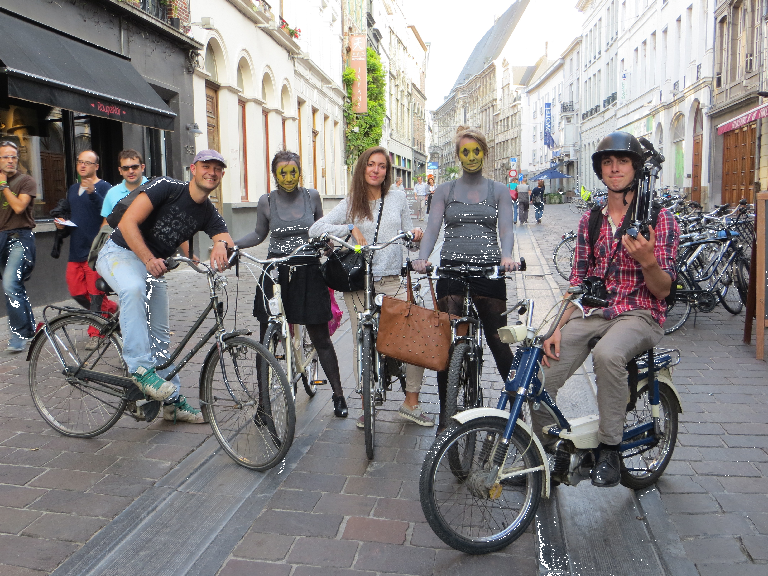
- Gebruik je draaiboek lineair. Zo heb je straks minder montagewerk.
- Maak meer shots per scene dan je draaiboek vertelt.

Stap 2 – Kadrage
Kadrage. Enkele tips.
- Let ik op de hoofdruimte.
- Laat ik genoeg kijkruimte aan de persoon?
- Let ik op de gulden snede?
- Zie ik leuke elementen die diepte in mijn beeld steken?
- Ga eens op het Belfort staan of nog hoger, een bankje.
- Leg je eens lekker neer, film naar boven.

Stap 3 – Filmen
Help, nu moet ik filmen! Stress! (Maar niet met deze tips!)
- Film lang genoeg. Zorg dat de scènes die je filmt, langer zijn dan je nodig hebt.
- Zoek naar mooie beelden, interessante composities, leuke filmstandpunten.
- Neem van elke scène drie shots: close-up, half long shot, long shot
Keer met je filmmateriaal terug naar het Pand!

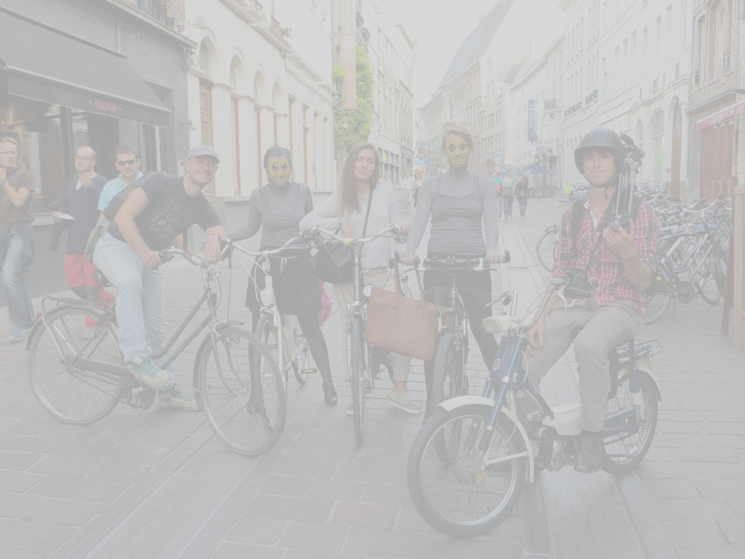
Op pad: Beelden opnemen

Stap 1 – Voorbereiding
Camera juist ingesteld?
- PAL
- 25P/50i
Draaiboek mee? Enkele tips.
- Gebruik je draaiboek als leidraad voor je film
- Het draaiboek is niet almachtig, zie je iets leuks op straat, gebruik het.
- Gebruik je draaiboek lineair. Zo heb je straks minder montagewerk.
- Maak meer shots per scene dan je draaiboek vertelt.

Stap 2 – Kadrage
Kadrage. Enkele tips.
- Let ik op de hoofdruimte.
- Laat ik genoeg kijkruimte aan de persoon?
- Let ik op de gulden snede?
- Zie ik leuke elementen die diepte in mijn beeld steken?
- Ga eens op het Belfort staan of nog hoger, een bankje.
- Leg je eens lekker neer, film naar boven.

Stap 3 – Filmen
Help, nu moet ik filmen! Stress! (Maar niet met deze tips!)
- Film lang genoeg. Zorg dat de scènes die je filmt, langer zijn dan je nodig hebt.
- Zoek naar mooie beelden, interessante composities, leuke filmstandpunten.
- Neem van elke scène drie shots: close-up, half long shot, long shot
Keer met je filmmateriaal terug naar het Pand!

